Жили старик со старухою; не было у них ни одного детища, только и был, что козел: тут все и животы. Старик никакого мастерства не знал, плел одни лапти — только тем и питался. Привык козел к старику: бывало, куда старик ни пойдет из дому, козел бежит за ним.
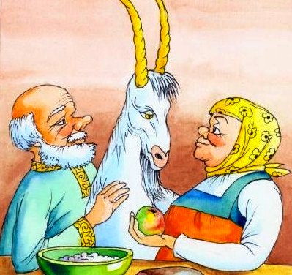
Вот однажды случилось идти старику в лес за лыками, и козел за ним побежал.
Пришли в лес; старик начал лыки драть, а козел бродит там и сям и травку щиплет; щипал, щипал, да вдруг передними ногами и провалился в рыхлую землю, начал рыться и вырыл котелок с золотом.
Видит старик, что козел гребет землю, подошел к нему и увидал золото; несказанно возрадовался, побросал свои лыки, подобрал деньги — и домой. Рассказал обо всем старухе.
— Ну, старик, — говорит старуха, — это нам бог дал такой клад на старость за то, что столько лет с тобою потрудились в бедности. А теперь поживем в свое удовольствие.
— Нет, старуха! — отвечал ей старик. — Эти деньги нашлись не нашим счастьем, а козловым; теперича нам жалеть и беречь козла пуще себя!
С тех пор стали они жалеть и беречь козла пуще себя, стали за ним ухаживать да и сами-то поправились — лучше быть нельзя. Старик позабыл, как и лапти-то плетут; живут себе поживают, никакого горя не знают.
Вот через некоторое время козел захворал и издох. Стал старик советоваться со старухою, что делать:
— Коли выбросить козла собакам, так нам за это будет перед богом и перед людьми грешно, потому что все счастье наше мы через козла получили. А лучше пойду я к попу и попрошу похоронить козла по-христиански, как и других покойников хоронят.
Собрался старик, пришел к попу и кланяется:
— Здравствуй, батюшка!
— Здорово, свет! Что скажешь?
— А вот, батюшка, пришел к твоей милости с просьбою, у меня на дому случилось большое несчастье: козел помер. Пришел звать тебя на похороны.
Как услышал поп такие речи, крепко рассердился, схватил старика за бороду и ну таскать по избе!
— Ах ты, окаянный, что выдумал — вонючего козла хоронить!
— Да ведь этот козел, батюшка, был совсем православный; он отказал тебе двести рублей.
— Послушай, старый хрыч! — сказал поп. — Я тебя не за то бью, что зовешь козла хоронить, а зачем ты по сю пору не дал мне знать о его кончине: может, он у тебя уж давно помер.
Взял поп с мужика двести рублей и говорит:
— Ну, ступай же скорее к отцу дьякону, скажи, чтобы приготовлялся; сейчас пойдем козла хоронить. Приходит старик к дьякону и просит:
— Потрудись, отец дьякон, приходи ко мне в дом на вынос.
— А кто у тебя помер?
— Да вы знавали моего козла, он-то и помер! Как зачал дьякон хлестать его с уха на ухо!
— Не бей меня, отец дьякон! — говорит старик. — Ведь козел-то был, почитай, совсем православный; как умирал, тебе сто рублей отказал за погребение.
— Эка ты стар и глуп! — сказал дьякон. — Что ж ты давно не известил меня о его преславной кончине; ступай скорее к дьячку: пущай прозвонит по козловой душе!
Прибегает старик к дьячку и просит:
— Ступай, прозвони по козловой душе. И дьячок рассердился, начал старика за бороду трепать.
Старик кричит:
— Отпусти, пожалуй, ведь козел-то был православный, он тебе за похороны пятьдесят рублей отказал!
— Что ж ты до этих пор копаешься! Надобно было пораньше сказать мне: следовало бы давно уж прозвонить!
Тотчас бросился дьячок на колокольню и начал валять во все колокола.
Пришли к старику поп и дьякон и начали похороны отправлять; положили козла в гроб, отнесли на кладбище и закопали в могилу.
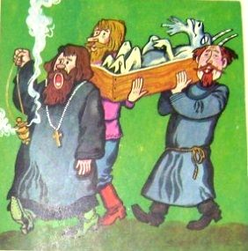
Вот стали про то дело говорить промеж себя прихожане, и дошло до архиерея, что-де поп козла похоронил по-христиански. Потребовал архиерей к себе на расправу старика с попом:
— Как вы смели похоронить козла? Ах вы, безбожники!
— Да ведь этот козел, — говорит старик, — совсем был не такой, как другие козлы: он перед смертью отказал вашему преосвященству тысячу рублей.
— Эка ты глупый, старик! Я не за то сужу тебя, что козла похоронил, а зачем ты его заживо маслом не соборовал!
Взял тысячу и отпустил старика и попа по домам.

